2018年贵州省贵阳市中考生物试卷
一、选择题（每小题2分，共24分）下列各小题的四个选项中只有一项是符合要求的，请将所选答案的字母填在下表对应的空格中．多选、错选和不选均不得分．
1．“蝗螂捕蝉，黄雀在后”，“一母生九子，连母十个样”中描述的现象体现的生物的基本特征分别是（ C ）
①生物能生长
②生物都有遗传和变异
③生物的生活需要营养
④生物能对外界刺激做出反应
A．①② B．①③ C．②③ D．③④

2．诗词是我国传统文化的瑰宝，许多诗词歌赋蕴含着生物学知识。下列诗词能体现生物生殖现象的是（ B ）
A．黄梅时节家家雨，青草池塘处处蛙
B．人间四月芳菲尽，山寺桃花始盛开
C．竹外桃花三两枝，春江水暖鸭先知
D．落红不是无情物，化作春泥更护花

3．下表是显微镜使用过程中实验目的和几项操作步骤，其中对应关系不正确的是（ D ）
选项 | 实验目的 | 操作步骤
A | 物像放大40倍 | 目镜4×，物镜10×
B | 使物像更清晰 | 调节细准焦螺旋
C | 使视野更明亮 | 使用大光圈、凹面镜
D | 将位于视野左下方的物像移到视野中央 | 将装片向右上方移动

4．如图中表示器官的是（各图并未按实际的比例绘制）（ A ）
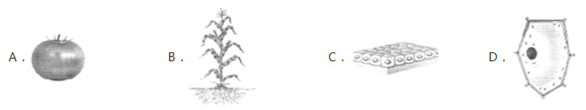

5．下列对青春期卫生保健的认识，错误的是（ B ）
A．月经期间抵抗力下降注意保暖
B．遗精是不正常的生理现象
C．保持乐观向上的心态
D．积极参加体育锻炼

6．以下对动物特征的描述不正确的是（ B ）
A．鲤鱼体表被覆鳞片，用鳃呼吸
B．青蛙幼体、成体都用肺呼吸
C．家鸽体表被覆羽毛，前肢为翼
D．黑猩猩胎生、哺乳

7．狂犬病是一种传染病。被猫、狗抓咬后，需要及时注射狂犬疫苗。从免疫和预防传染病角度看，注射的疫苗和采取的措施分别为（ C ）
A．抗体，保护易感人群 B．抗体，控制传染源
C．抗原，保护易感人群 D．抗原切断传播途径

8．通过对《生物学》的学习，可以帮助我们建立良好的生活习惯，减少伤害或挽救生命，让我们生活得更健康。下列做法不正确的是（ C ）
A．非处方药可以自行判断、购买和使用，但也要注意用药安全
B．心肺复苏时，胸外心脏按压与人工呼吸以30：2的比例交替进行
C．2010年，国际复苏联合会和美国心脏协会将心肺复苏的顺序制定“胸外按压→人工呼吸→开放气道”
D．发现煤气中毒，立即打开门窗，将其移到通风处，拨打“120”后进行人工呼吸

9．下列证据中，不支持两种动物间存在亲缘关系的是（ D ）
A．鹰的翅膀的骨酪与马的前肢骨酪相似
B．人类的胚胎和鲸的胚胎早期发育很相似
C．黑猩猩和人的细胞色素C的氨基酸数目相同
D．海狮和海豹的形态很相似

10．下列应用实例与采用的生物技术对应关系错误的是（ A ）
A．利用“苏云金杆菌毒杀松毛虫”--发酵技术
B．美国实验室“超级鼠”的获得--转基因技术
C．英国“多利羊”的诞生--克隆技术
D．宇航员的“抗荷服”的研制--仿生技术

11．下列四幅图中属于动物社会行为的是（ D ）
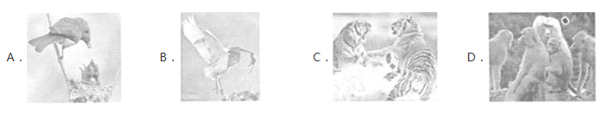

12．“生物圈是所有生物的共同家园，人是生物圈中普通一员”的理念应牢牢铭刻在我们心中，并践行在我们行动中．以下观点错误的是（ B ）
A．强调环境与经济的协调发展，追求人与自然的和谐相处
B．围湖造田可以促进经济发展，更能改善环境
C．人类社会应该高速发展，但不能以耕地减少为代价
D．生物圈是人类的家园，也是所有生物生存的栖息地

二、非选择题（共36分）
13．如图是某同学构建的概念图，涉及基因、DNA，染色体、细胞核和性状，请完善本概念图：
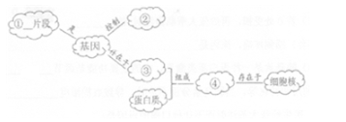
①： ，②： ，③： ，④： 。
【答案】①DNA；②生物的性状；③DNA；④染色体

14．如图为人体肺泡与血液气体交换示意图。A，B分别代表进行交换的两种气体，箭头表示气体交换的方向。请据图分析回答下列问题：
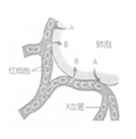
（1）图中A，B分别表示 、 。X血管的名称为 。
（2）若气体交换是发生在组织细胞与血液之间，气体交换后，血液中含量明显增多的气体是 。进入血液中的气体被组织细胞的“能量转换器”
利用，分解有机物获得人体生命活动需要的能量。
【答案】（1）氧气；二氧化碳；肺静脉
（2）二氧化碳；线粒体。

15．艾滋病是一种潜伏期较长，致死率高的免疫缺陷病，是一种严重威胁人类健康的传染病。目前没有司临床使用的疫苗，但艾滋病是可以预防的，只要预防措施得当，可有效预防艾滋病。请回答下列问题：
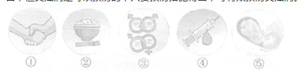
（1）艾滋病的病原体称为 ，该病原体 （有、没有）细胞结构。
（2）因没有可临床使用的艾滋病疫苗，所有可能直接或间接接触到传染源的人，都属于艾滋病流行环节中的 。
（3）如图为五种传播途径，其中晚一的会传播艾滋病，有的小会传播艾滋病。可传播染艾滋病的途径有 （填序号）。
【答案】：（1）人类免疫缺陷病毒；没有；
（2）易感人群；
（3）③④⑤。

16．张大爷患有糖尿病，一直靠肌肉注射胰岛素维持血糖的稳定，请分析回答下列问题：
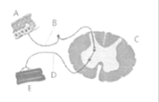
（1）张大爷在肌肉注射时会出现颤栗，而后感到疼痛。“颤栗”是一种反射活动，下图是此反射的反射弧，图中B称为 ，E称为 。感觉疼痛的中枢位于 。
（2）若B处受损，再给张大爷肌肉注射，他 （会/不会）感到疼痛，原因是 。
（3）胰岛素是一种蛋白质类激素，它的土要功能是调节 在体内的吸收、利用和转化等。当胰岛素分泌不足时，导致血糖浓度 （高于/低于）正常水平。医生给张大爷注射而不让他口服的原因是： 。
【答案】（1）传入神经；效应器；大脑皮层；
（2）不会；传入神经受损，切断了疼痛感觉的通路
（3）糖；高于；胰岛素是蛋白质，如果口服可能被消化酶水解，失去疗效

17．请阅读以下资料：
资料一：原来人们都以为梢物是“吃土”长大的。比利时科学家海尔蒙特对此提出了质疑，他做了一个著名的实验：把棵2.5千克的柳树一苗种在盛满土的木桶里，每天只用雨水浇灌，5年后，柳树质量增加了80多千克，而土壤只减少了0.1千克。
资料二：1773年，英国科学家普利斯特利做了一个经典的实验：①他分别把一支点燃的蜡烛、一只小白鼠放在各自密闭的玻璃罩内，不久蜡烛熄灭、小白鼠很快死亡：②把一盆植物和一支点燃的蜡烛一同放到一个密闭玻璃罩里，发现蜡烛没有熄灭；③再将一盆植物和小白鼠一同放到一个密闭的玻璃罩里，发现蜡烛能继续燃烧，小白鼠能正常地活着。
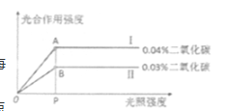
请回答相关问题：
（1）海尔蒙特认为这是因为柳树除吸收了土壤中少量的外 ，还吸收了大量的水，水是合成柳树体内有机物的原料。他忽略了 也是合成有机物的原料。
（2）普利斯特利实验的结论是： 。
（3）为了研究二氧化碳浓度和光照强度对某植物光合作用强度（光合作用合成有机物的速率）的影响，一研究小组开展了实验，根据记录的数据绘制如图所示曲线。请回答下列问题：（注：不考虑温度等因素的影响）
①据图，A点和B点的光合作用强度差异说明是影响光合作用强度的因素。当光照强度大于P点时，继续增加光照强度 （会/不会）提高植物光合作用强度。
②根据该实验的条件和结果，若要使该植物达到最高光合作用强度，最佳二氧化碳浓度和 光照强度的组合是
【答案】（1）无机盐；二氧化碳
（2）绿色植物能够净化因蜡烛燃烧或动物呼吸而变得污浊的空气
（3）①不会；②Ⅰ、P

18．豌豆种子形状有圆粒和皱粒。孟德尔曾做过一个经典实验：用纯种圆粒豌
豆与纯种皱粒豌豆杂交，发现子一代都为圆粒。据此回答下列问题：
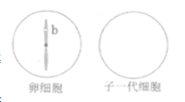
（1）豌豆种子形状圆粒和皱粒在遗传学上称为 。若用B，b表示控制种子性状的基因，则皱粒的基因组成可表示为 ，圆粒的基因组成可表示为 。
C2）孟德尔将子一代种下去，自花传粉所得子二代中，有 种基因组成，
种性状表现。
（3）子一代产生的一个卵细胞中，控制种子性状的基因与所在染色体的位置如图所示，请据此画出子一代细胞中控制种子性状的基因以及所在染色体的图示。
【答案】：（1）相对性状；bb；BB或Bb
（2）3；2
（3）
